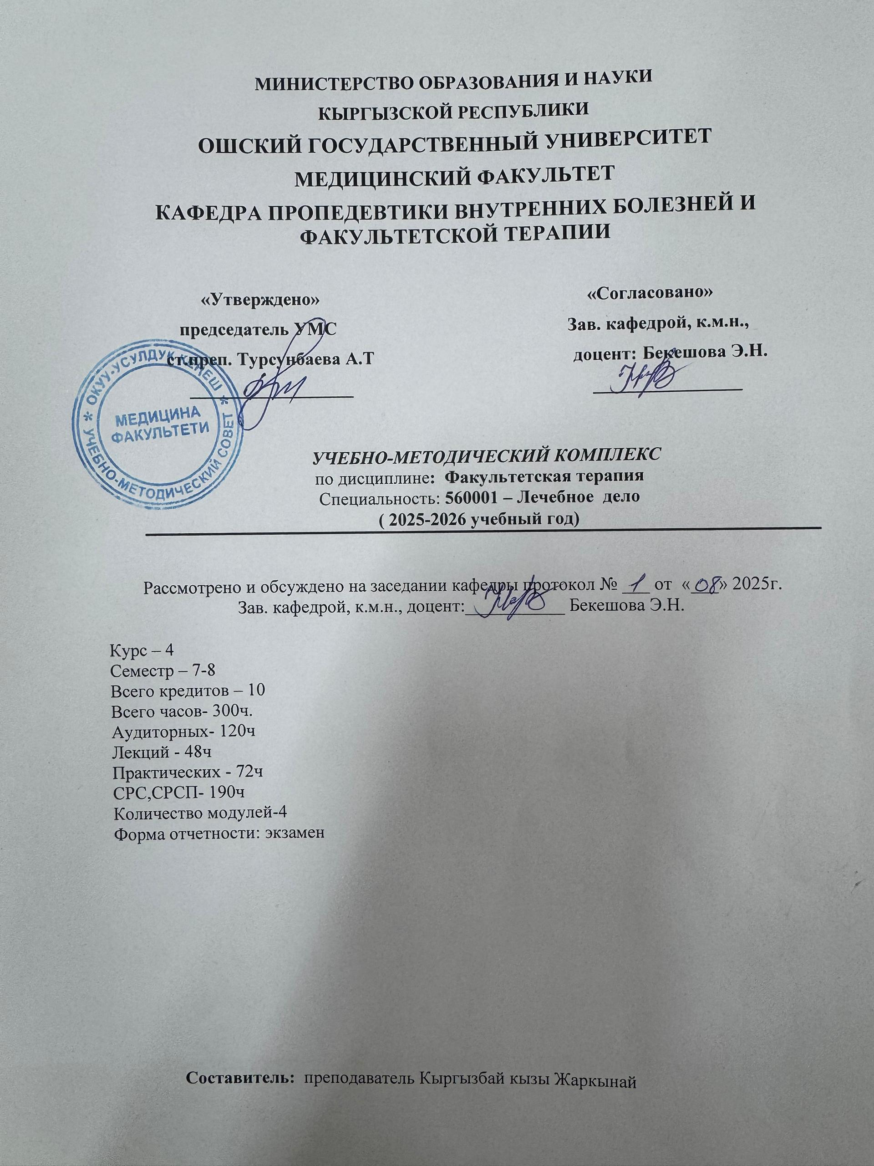

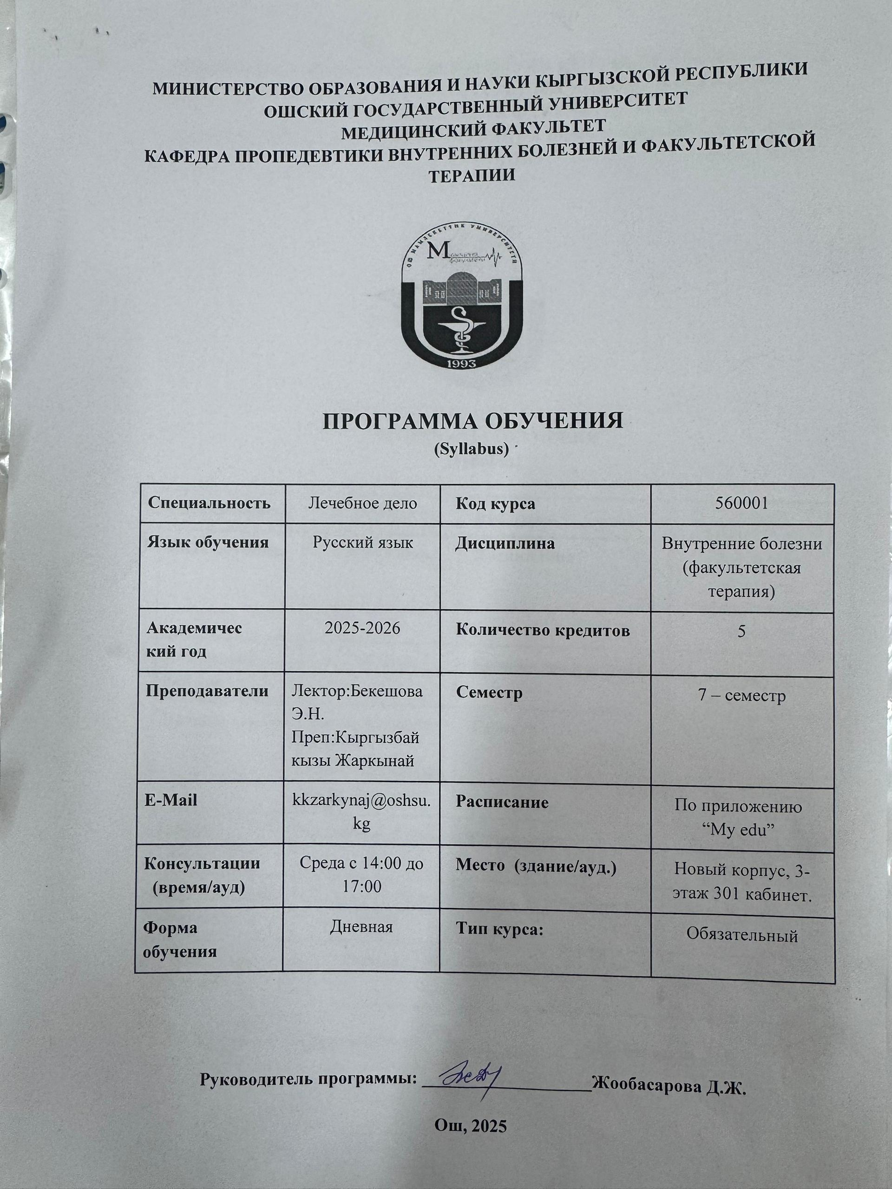

МИНИСТЕРСТВО ОБРАЗОВАНИЯ И НАУКИ КЫРГЫЗСКОЙ РЕСПУБЛИКИ
ОШСКИЙ ГОСУДАРСТВЕННЫЙ УНИВЕРСИТЕТ
МЕДИЦИНСКИЙ ФАКУЛЬТЕТ

КАФЕДРА ПРОПЕДЕВТИКИ ВНУТРЕННИХ БОЛЕЗНЕЙ И ФАКУЛЬТЕТСКОЙ ТЕРАПИИ

ПРОГРАММА ОБУЧЕНИЯ
(Syllabus)

Специальность | Лечебное дело | Код курса | 560001
Язык обучения | Русский | Дисциплина | Факультетская терапия
Академический год | 2025-2026 | Количество кредитов | 5
Преподаватель | Кыргызбай к.Ж. | Семестр | 8 – семестр
E-Mail | jkyrgyzbaikyzy@oshsu.kg | Расписание | По приложению “ОшГУ-Студент”
Консультации  (время/ауд) | Четверг с 14:00 до 17:00 | Место (здание/ауд.) | Новый корпус, 3-этаж 409 кабинет.
Форма обучения | Дневная | Тип курса: | Обязательный

Руководитель программы: ___________________Жообасарова Д.Ж.

Ош, 2026

Характеристика курса:

УМК составлен на основе каталога компетенций додипломного уровня по специальности – "Лечебное дело", в соответствии с требованиями реформы системы высшего медицинского образования и стратегии интеграции целей и задач обучения как “по вертикали” (между смежными курсами), так и “по горизонтали” (между предметами одного курса).

Задачей кафедры пропедевтики внутренних болезней является подготовка врача общей практики, владеющего современными методами диагностики, лечения и профилактики наиболее распространенных заболеваний внутренних органов у взрослых.
- Цель курса:
Подготовка современных специалистов, обеспечивающих качественного, своевременного и комплексного медицинского обслуживания пациентов, направленного на диагностику, лечение и профилактику распространенных заболеваний внутренних органов. Программа направлена на подготовку студентов к самостоятельной профессиональной деятельности в качестве врачей общей практики, обладающих общечеловеческими ценностями и способствующих реализации устойчивого развития государства.

Пререквизиты | Латинский язык, Нормальная и топографическая анатомия, Нормальная физиология, Патологическая физиология, Микробиология, Патологическая анатомия, Базисная и клиническая фармакология, Эпидемиология, Пропедевтика внутренних болезней.
Постреквизиты | Внутренние болезни 3. Терапевтические дисциплины. Семейная медицина. Последипломная медицинская образования.
Результаты обучения дисциплины
РО (результат обучения) ООП | РО дисциплины | Компетенции
РО-6  Способен интерпретировать и анализировать результаты клинических и биохимических исследований при постановке диагноза. | Знает и понимает:  - постановку диагноза внутренних болезней среди взрослого населения на основании результатов биохимических и клинических исследований с учетом течения патологии по органам, системам и организма в целом (ПК-11).  Умеет:  - установить диагноз внутренних болезней среди взрослого населения на основании результатов биохимических и клинических исследований с учетом течения патологии по органам, системам и организма в целом (ПК-11).  Владеет:  - навыками постановки диагноза внутренних болезней среди взрослого населения на основании результатов биохимических и клинических исследований с учетом течения патологии по органам, системам и организма в целом (ПК-11). | ПК-11  - способен и готов к постановке диагноза на основании результатов биохимических и клинических исследований с учетом течения патологии по органам, системам и организма в целом
РО-8  Умеет назначать адекватное лечение и оказать первую врачебную помощь, принимать решения при возникновении неотложных и угрожающих жизни ситуациях. | Знает и понимает:  - основные лечебные мероприятия при наиболее часто встречающихся заболеваниях внутренних органов у взрослого населения (ПК-14).  Умеет:  - выполнять основные лечебные мероприятия при наиболее часто встречающихся заболеваниях внутренних органов у взрослого населения (ПК-14).  Владеет:  - методами выполнения основных лечебных мероприятий при наиболее часто встречающихся заболеваниях внутренних органов у взрослого населения (ПК-14).  Знает и понимает:  - назначение больным с наиболее часто встречающимися внутренними болезнями адекватного лечения в соответствии с диагнозом (ПК-15).  Умеет:  - назначать больным с наиболее часто встречающимися внутренними болезнями адекватное лечение в соответствии с диагнозом (ПК-15).  Владеет:  - методами назначения больным с наиболее часто встречающимися внутренними болезнями адекватного лечения в соответствии с диагнозом (ПК-15). | ПК-14  - способен выполнять основные лечебные мероприятия при наиболее часто встречающихся заболеваниях внутренних органов у взрослого населения и детей.  ПК-15  -способен назначать больным адекватное лечение в соответствии с диагнозом.

- Технологическая карта дисциплины «Факультетская терапия»
Технологическая карта для двух модулей в разрезе одного семестра (М1+М2):
Дисциплина | Кредит | Ауд. часы | СРС | 1 модуль  (25 балл) |  |  |  | 2 модуль  (25 балл) |  |  | Экзамен  (50 балл)
 |  | 40% | 60% | Ауд. часы |  | СРС/ СРСП | РК (r) | Аудит. часы | СРС/ СРСП |  | РК (r) | ИК  (E)
 |  |  |  | лек. | пр. | СРС/ СРСП | РК (r) | лек. | пр
ФТ | 5 | 60 | 90 | 18 | 18 | 45/8 |  | 6 | 20 | 45/7
Карта накопления баллов |  |  |  | 4 | 4 | 6 | 11 | 4 | 4 | 6 | 11
Результаты модулей и экзамена |  |  |  | (М=tср.+r+s) до 25 / 25 |  |  |  | (М=tср.+r+s) до 25 / 25 |  |  |  | 50
 |  |  |  | Rдоп. = М1 + М2 (30-50) |  |  |  |  |  |  |  | 50
Итоговая оценка |  |  |  | I = Rдоп. + Е |  |  |  |  |  |  |  | 100

- Календарно-тематический план лекционных и практических занятий

№ нед | № зан. | Название темы | Лекция |  | Практическое занятие
№ нед | № зан. | Название темы | Часы | Баллы | Часы | Баллы
Модуль 1
1  нед | 1 | Хронический гастрит.  Язвенная болезнь желудка и дуоденума. | 2 ч. | 5
2 нед | 2 | Хронический гепатит | 2 ч. | 5
2 нед | 1 | Хронический гастрит |  |  | 2 ч. | 5
2 нед | 2 | Язвенная болезнь желудка и дуоденума (до лечения). |  |  | 2 ч. | 5
3 нед | 3 | Цирроз печени | 2 ч. | 5
3 нед | 3 | Язвенная болезнь желудка и дуоденума (лечение). |  |  | 2 ч. | 5
3 нед | 4 | Хронический энтерит |  |  | 2 ч. | 5
4 нед | 4 | Хронический гломерулонефрит | 2 ч. | 5
4 нед | 5 | Хронический гепатит |  |  | 2 ч. | 5
4 нед | 6 | Цирроз печени |  |  | 2 ч. | 5
5 нед | 5 | Хронический пиелонефрит | 2 ч. | 5
5 нед | 7 | Хронический гломерулонефрит |  |  | 2 ч. | 5
5 нед | 8 | Хронический пиелонефрит |  |  | 2 ч. | 5
6 нед | 6 | Железодефицитная анемия | 2 ч. | 5
6 нед | 9 | Железодефицитная анемия |  |  | 2 ч. | 5
6 нед | 10 | Сахарный диабет |  |  | 2 ч. | 5
7 нед | 7 | Сахарный диабет | 2 ч. | 5
7 нед | 11 | Диффузно-токсический зоб |  |  | 2 ч. | 5
7 нед | 12 | Эндемический зоб |  |  | 2 ч. | 5
8 нед | 8 | Диффузно-токсический зоб.  Йододефицитные состояния. Эндемический зоб. | 2 ч. | 5
8 нед | 13 | Острая ревматическая лихорадка.  Хроническая ревматическая болезнь сердца. |  |  | 2 ч. | 5
8 нед | 14 | Остеоартрит |  |  | 2 ч. | 5
9 нед |  | РК1
Итого часов: |  |  | 16 ч. |  | 28 ч.
10-11-12- нед |  | Производственная практика
Модуль 2
13 нед | 9 | Острая ревматическая лихорадка | 2 ч. | 5
13 нед | 15 | Ревматоидный артрит (до диагностики) |  |  | 2 ч. | 5
14 нед | 10 | Ревматоидный артрит | 2 ч. | 5
14 нед | 16 | Ревматоидный артрит (диагностика и лечения) |  |  | 2 ч. | 5
15 нед | 11 | Остеоартрит.  Подагра. | 2 ч. | 5
15 нед | 17 | Подагра |  |  | 2 ч. | 5
16 нед | 12 | Системная красная волчанка | 2 ч. | 5
16 нед | 18 | Системная красная волчанка |  |  | 2 ч. | 5
17 нед |  | РК2
Итого часов: |  |  | 8 ч. |  | 8 ч.
Всего часов: |  |  | 24 ч. |  | 36 ч.

- Система оценки:
Декларация об академической честности: Студенты, проходящие этот курс, должны подать декларацию, требующую от них соблюдать политику университета в отношении академической честности. Положение «Организация образовательного процесса в ОшГУ» А-2024-0001, 2024.01.03.2024

Критерии выставления баллов на занятиях

Баллы | Критерии
4 | Ставится за глубокое понимание учебного материала, за умение самостоятельно разъяснять изучаемые положения, за логический и литературно правильно построенный ответ, когда студент не допускает ошибок и умеет интегрировать полученные знания со знаниями по смежным учебным дисциплинам.
3 | Ставится за правильное усвоение программного материала, однако в ответе допускаются неточности и незначительные ошибки, как в содержании, так и в форме построения ответа.
2 | Выставляется в случае, если студент правильно применяет специфическую терминологию, знает основные, существенные положения учебного материала, но не умеет их разъяснять, допускает отдельные ошибки и неточности в содержании знаний и форме построения ответа.
1 | Выставляется за плохое усвоение материала, а не за отсутствие знаний. Неудовлетворительный ответ показывает, что студент знаком с учебным материалом, но не выделяет основных положений, допускает существенные ошибки, которые искажают смысл изученного. Он передает информацию, которую запомнил со слов преподавателя или из учебника, но которая логически не обработана в его сознании, не приведена в систему научных положений, доводов.
0 | Ставится тогда, когда студент отказывается от ответа, либо его ответ демонстрирует полное отсутствие знаний по учебному материалу.

Порядок получения баллов на 8-ом семестре:

Модуль 1:
На тестировании по материалам лекций студент может набрать до 4 баллов.
На практическом занятии до 4 баллов.
Набранные баллы на практическом занятии подытоживаются путем вычисления их среднего арифметического.
По материалам СРС – до 6 баллов.
Набранные баллы за СРС подытоживаются путем вычисления их среднего арифметического.
СРСП (практическое занятие) – до 0 баллов.
СРСП (лекция) – 0 балл.
На РК1 – до 11 баллов.
Итого, по модулю 1 студент может набрать до 25 баллов.
Если студент по итогам модуля набирает 24,4 балла, то баллы округляются в меньшую сторону — до 24.
Если студент набирает 24,5 балла, то баллы округляются в большую сторону — до 25.

Модуль 2:
Порядок получения баллов во втором модуле аналогичен порядку в первом.

- План организации СРС на 8-й семестр
№ | Тема | Задание для СРС | Часы | Оценочные средства | Баллы | Литература | Срок сдачи
Модуль 1
1 | Пищевод Баретта. Этиология и патогенез. Клиника. Диагностика. Лечение | Напишите  конспект по теме | 5 ч. | Конспект | 5 | См список лит-ры | 2-я нед.
2 | Осложнения язвенной болезни желудка и дуоденума | Напишите  реферат по  теме | 5 ч. | Реферат | 5 | См список лит-ры | 3-я нед.
3 | Осложнения хронического энтерита. | Сделайте макет внутренних органов на тему | 5 ч. | Макет внут. органов | 5 | См список лит-ры | 4-я нед.
4 | Показания, противопоказания к проведению противовирусной терапии при хронических гепатитах. | Напишите  конспект по  теме | 5 ч. | Конспект | 5 | См список лит-ры | 5-я нед.
5 | Билиарный цирроз печени. Первичный билиарный холангит. Этиология и патогенез. Клиника. Диагностика. Лечение. | Составьте ситуационные задачи по теме | 5 ч. | Ситуационная задача | 5 | См список лит-ры | 6-я нед.
6 | Пункционная биопсия почек. Показания и противопоказания. | Напишите конспект по теме | 5 ч. | Конспект | 5 | См список лит-ры | 7-я нед.
7 | Пиелонефрит беременных. | Создайте презентацию для доклада на 5-7 минут по теме | 5 ч. | Презентация | 5 | См список лит-ры | 7-я нед.
8 | СРСП (лекция и практическое занятие)  Роль хеликобактер пилори в развитии заболеваний желудка и 12 перстной кишки. Особенности микроорганизма, методы диагностики хеликобактериоза, эрадикационные схемы лечения Маастрихт-VI  Лекционный 2 часа  Практическое занятие 3 часа | Кейс-задачи | 5 ч. | Кейс-задачи | 1б лек.  2б пр.  Итого 3б. |  | До РК
 | Итого часов: |  | 40 ч. (35 ч СРС + 5 ч СРСП ).
Модуль 2
9 | В12- и фолиеводефицитные анемии. | Напишите реферат по теме | 5 ч. | Реферат | 5 | См список лит-ры | 10-я нед.
10 | Осложнения сахарного диабета | Напишите  реферат по  теме | 5 ч. | Реферат | 5 | См список лит-ры | 10-я нед.
11 | Осложнения диффузно-токсического зоба. | Напишите  конспект по теме | 5 ч. | Конспект | 5 | См список лит-ры | 11-я нед.
12 | Ожирение. | Создайте презентацию для доклада на 5-7 минут по теме | 5 ч. | Презентация | 5 | См список лит-ры | 12-я нед.
13 | Современные методы иммунодиагностики системных заболеваний соединительной ткани. | Напишите конспект по теме | 5 ч. | Конспект | 5 | См список лит-ры | 13-я нед.
14 | Современная роль генноинженерных препаратов в ревматологии. | Создайте презентацию для доклада на 5-7 минут по теме | 5 ч. | Презентация | 5 | См список лит-ры | 14-я нед.
15 | Особые формы ревматоидного артрита (Синдром Стила и Фелти). | Составьте ситуационные задачи по теме | 5 ч. | Ситуационная задача | 5 | См список лит-ры | 14-я нед.
16 | Антифосфолипидный синдром. | Создайте презентацию для доклада на 5-7 минут по теме | 5 ч. | Презентация | 5 | См список лит-ры | 15-я нед.
17 | СРСП (лекция и практическое занятие)  Школа больных сахарным диабетом, как метод управления гликемией. Цели и задачи, основы обучения, основы обучения в Школе.  Лекционный 2 часа  Практическое занятие 3 часа | Кейс-задачи  Ребусы | 5 ч. | Кейс-задачи  Ребусы | 1б лек.  2б пр.  Итого 3б. | См список лит-ры | До РК
 | Нефармакологические методы лечения остеоартрита.  Лекционный 2 часа  Практическое занятие 3 часа | Кейс-задачи  Ребусы | 5 ч.
 | Итого часов: |  | 50 ч. (40 ч СРС + 10 ч СРСП).
 | Всего часов: |  | 90 ч.

- ПОЛИТИКА КУРСА

- Посещаемость и участие в занятиях
  - Студенты обязаны посещать все лекции и практические занятия. Регулярное посещение является важным условием успешного освоения материала и выполнения требований курса.
  - Опоздание на занятия свыше 20 минут будет рассматриваться как пропуск занятия. Регулярные опоздания могут негативно повлиять на итоговую оценку за курс.
  - Пропуски без уважительных причин негативно скажутся на итоговой оценке и могут привести к невозможности допуска к модульному контролю и экзаменам.
  - Если студент имеет пропуски занятий и лекций по данной дисциплине, он допускается к сдаче модульного контроля (МК) только после ликвидации задолженностей.
  - Уважительными причинами для пропуска занятий считаются:
- Заболевание студента (подтвержденное медицинской справкой);
- Семейные обстоятельства (например, смерть близкого родственника, подтвержденная документально);
- Участие в официальных мероприятиях ОшГУ (конференции, конкурсы, спортивные соревнования и т.д.).
Студент обязан уведомить преподавателя о причине пропуска на ближайшем занятии или заранее, если пропуск можно предсказать.
  - При отработке пропусков практических занятий, как по уважительной студент получает баллы текущего рейтинга (по 5-ти-балльной системе) до 5 баллов, как по неуважительной причине получает баллы текущего рейтинга (по 5-ти-балльной системе) до 4 баллов.
  - Отработка должна быть проведена в течение двух недель с момента пропуска.
  - Если у студента по практическим занятиям оценка неудовлетворительная, они могут повысить свои рейтинги (добрать недостающее количество баллов) путем выполнения дополнительных заданий, предусмотренных в процессе изучения данной дисциплины.
  - Если студент набрал по МК балл, но хочет улучшить свой рейтинг, то разрешается одна пересдача до подачи ведомости в деканат.
  - Для допуска к экзамену или зачету необходимо выполнение всех запланированных по программе видов работ, независимо от числа набранных баллов по дисциплине.
Правила поведения на занятиях
  - Во время занятий студенты должны соблюдать академическую дисциплину и уважительно относиться к преподавателю и одногруппникам. Запрещается вести разговоры, отвлекать других студентов, а также использовать мобильные устройства без разрешения преподавателя или заниматься посторонними делами.
  - Ожидается, что студенты будут активно участвовать в обсуждениях и задавать вопросы по теме занятия.
- Академическая честность и плагиат
  - Определение плагиата и академической нечестности:
Плагиат – частичное или полное приобретение материала из других источников без авторского одобрения или указания на источник. Академическая нечестность включает в себя обман на экзаменах, подделку данных и предоставление ложной информации при выполнении заданий.
  - Последствия плагиата и списывания на экзаменах:
Студенты, уличенные в плагиате или списывании, могут быть наказаны вплоть до аннулирования работы, снижения итоговой оценки или исключения с курса. Эти случаи будут рассматриваться на уровне руководства факультета и могут привести к дисциплинарным мерам.
- Дедлайны и штрафы за опоздание со сдачей работ
  - Все задания и проекты должны быть сданы в указанные сроки. Преподаватель имеет право устанавливать точные даты и время сдачи всех заданий. Студенты, которые не успевают сдать работу вовремя, должны заранее согласовать с преподавателем возможность продления срока.
  - Штрафы за нарушение дедлайнов:
За каждое опоздание с выполнением задания может быть наложен штраф в виде понижения оценки. Штрафные баллы (не более 10 баллов) предусматриваются за: пропуски лекций и практических занятий без уважительной причины:
до 25% пропусков вычитается до 2 балла,
до 50% пропусков вычитается до 5 баллов,
за 50% и более пропусков вычитается до 10 баллов, при этом ликвидация академической задолженности проводится только с разрешения деканата;
  - Несоблюдение правил и норм, регламентируемых локальными актами ОшГУ (в том числе, неоднократное нарушение формы одежды: отсутствие халата, чепчика, фонендоскопа) - вычитается до 2 баллов.
  - Штрафные баллы не предусматриваются в отношении студентов, пропустивших лекцию или практическое занятие по уважительной причине (обязательно наличие допуска из деканата).
  - Штрафные баллы по каждой дисциплине минусуются в конце модуля
  - Бонусные баллы (не более 5 баллов) начисляются студенту за:
  - Участие во внутривузовской или межвузовской олимпиаде/конференции – от 1 до 2 баллов,
  - Участие в международной олимпиаде/конференции – от 3 до 5 баллов,
  - Систематическое участие в работе научного кружка кафедры – до 2 баллов,
  - Наличие публикаций в рецензируемом издании (отечественном, зарубежном) – от 3 до 5 баллов.
  - Количество бонусных баллов по перечисленным выше критериям устанавливается кафедрой в зависимости от достижений студента (занятое место на олимпиаде или конференции, публикации в отечественном или зарубежном издании и др.).
  - Бонусные баллы суммируются с баллами рубежного рейтинга (если форма итогового контроля по дисциплине – зачет).
- Политика пересдач и апелляций
4.1. Условия и процедура пересдачи экзаменов и зачетов:
Пересдача экзаменов и зачетов допускается при наличии уважительных причин (например, болезнь, подтвержденная справкой). Студент должен заранее согласовать дату пересдачи с преподавателем. В случае неудовлетворительной оценки пересдача возможна в рамках установленного графика пересдач.
4.2. Правила подачи апелляций на оценки:
Если студент не согласен с полученной оценкой, он имеет право подать апелляцию в течение 3 дней с момента объявления результатов. Апелляция должна быть обоснована, и она будет рассмотрена в установленном порядке.
- Использование гаджетов на занятиях
5.1. Использование телефонов, ноутбуков и других электронных устройств во время лекций и практических занятий разрешено только в учебных целях (например, для конспектирования или показа информации). Запрещается отвечать заучив используя устройств и использования для личных целей (социальные сети, сообщения и т.д.).
- Правила оформления работ и ссылок
6.1. Требования к оформлению письменных работ, цитированию и списку литературы:
Все письменные работы должны быть оформлены в соответствии с требованиями курса и содержать корректные ссылки на использованные источники. Цитирование должно соответствовать академическим стандартам. Неправильное или неполное цитирование может быть расценено как плагиат.
- Консультации и офисные часы преподавателя
Преподаватель предоставляет время для индивидуальных консультаций по расписанию, согласованному в начале курса. Студенты могут обращаться за помощью по вопросам, связанным с курсом, выполнением заданий или подготовкой к экзаменам в установленные часы приема или по предварительной договоренности.
https://www.oshsu.kg/storage/uploads/files/21684124788ilovepdf_merged_(1).pdf

- Образовательные ресурсы
Электронные ресурсы | (базы данных, анимация, моделирование, профессиональные блоги, веб-сайты, другие электронные справочные материалы. Например: видео, аудио, ссылки-дайджесты)
Электронные учебники | Клинические протоколы КР по гастроэнтерологии, нефрологии, эндокринологии и ревматологии: https://med.kg/clinicalProtocols  Кыргызская виртуальная научная библиотека http://nlkr.gov.kg/cgi-bin/irbis64r_plus/cgiirbis_64_ft.exe?C21COM=F&I21DBN=ECB_FULLTEXT&P21DBN=ECB&Z21ID=&S21CNR=5  Электронная библиотека ОшГУ http://library.oshsu.kg/books/
Лабораторные физические ресурсы | Необходимо перечислить модели и инструменты, которые будут использоваться на занятии.
Специальное программное обеспечение | Dimedus на базе кафедры 301й кабинет
Нормативно-правовые акты | Закон кыргызской республики об образовании от 11 августа 2023 года № 179 https://cbd.minjust.gov.kg/112665/edition/1273902/ru  Трудовой кодекс кыргызской республики https://cbd.minjust.gov.kg/1505/edition/13763/ru  Положение о порядке перевода, отчисления и восстановления студентов высших учебных заведений Кыргызской Республики https://cbd.minjust.gov.kg/96043/edition/495093/ru  Положение о кафедре высшего учебного заведения Кыргызской Республики https://cbd.minjust.gov.kg/96044/edition/12017/ru
Учебники (библиотека) | 1. Внутренние болезни. Учебник в 2-х томах. / Под ред. Н.А. Мухина, В.С. Моисеева, А.И. Мартынова. –3-е изд., испр. и доп; М., 2019  2. Маколкин В.И., Овчаренко С.И. Сулимов В.А. Внутренние болезни: Учебник - М.: ГЭОТАР-Медиа, 2017.  3. Окороков А.Н. Диагностика болезней внутренних органов. – М.2014  4. Ройтберг Г. Е., А. В. Струтынский. Внутренние болезни: Учебное пособие. М.: 2020 г.  5. Под ред. акад. РАМН Н.А. Мухина, акад. РАМН В.С.Моисеева, акад. РАМН А.И.Мартынова. Внутренние болезни. ГЭОТАР-Медиа 2011 г.

